 

Republika e Kosovës Komuna e Malishevës

Nr- 248. 1.8.2024 Zyra për Informim kk.rks-gov.net/malisheve

Malishevë 1 gusht

Njoftim me rëndësi për orarin e grumbullimit të mbeturinave në rrugën "Ibrahim Mazreku" në Malishevë

Drejtoria e Shërbimeve Publike në Komunën e Malishevës, njofton të gjitha bizneset që operojnë në rrugën “Ibrahim Mazreku”, se duke filluar nga sot, e deri të dielën, grumbullimi i mbeturinave do të bëhet nga ora 17:30.

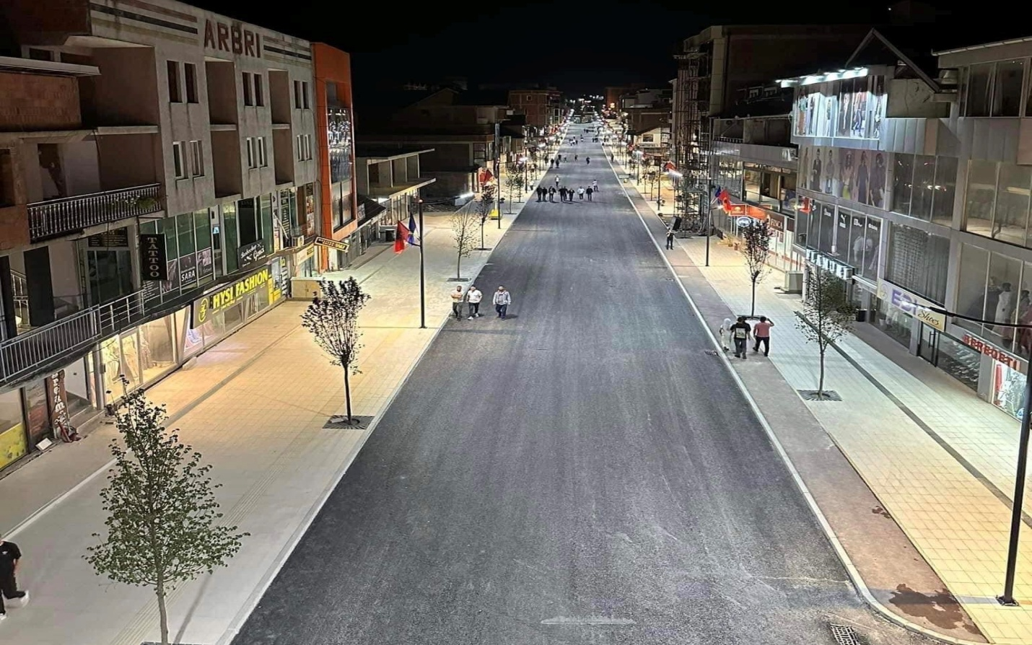

Ky ndryshim i orarit bëhet për shkak të aktiviteteve që do të zhvillohen gjatë këtyre ditëve, në bulevardin “Ibrahim Mazreku”, përfshi festivalin e folklorit, koncertet dhe festivalin e të rinjve.

Prandaj luten të gjitha bizneset që të respektojnë këtë orar për grumbullimin e mbeturinave.

Njoftim me rëndësi për orarin e grumbullimit të mbeturinave në rrugën "Ibrahim Mazreku" në Malishevë......1

Sot me një ceremoni të organizuar nga Komuna e Malishevës, në mënyrë solemne ju dorëzua çmimi “Qytetar nderi” tri personaliteteve amerikane nga shteti i New York-ut, David Carr, anëtar i Këshillit të shtetit të New York-ut,...............................................................................................................................................................2

U mbajt nata e parë e edicionit të nëntë të festivalit folklorik “Oda e Llapushës”.............................................3

Ansambli “Deçani” fitues të Festivalit të Folklorit “Oda e Llapushës ..............................................................4

Po vazhdon repelimi i kafshëve në territorin e Komunës së Malishevës...........................................................5

Qytetarë të nderuar,............................................................................................................................................6

Komiteti për Komunitete në Malishevë diskutoi gjendjen e zjarreve dhe menaxhimin e situatave emergjente.................................................................................................................................................................................7

Drejtoresha e arsimit Arbëreshë Krasniqi i fton punëtorët e arsimit të paraqiten në shkolla............................8

Gara memoriale në not "Esmir Shala" mblodhi notarë nga mbarë Kosova.....................................................9

Konsultimi publik për hartimin e projekt buxhetit për vitin 2025................................................10

Kryetari Kastrati dhe nënkryetari Krasniqi uruan komandantin e ri të stacionit policor në Malishevë, Nazmi Zogaj..............................................................................................................................................11

Komuna e Malishevës nis debatet publike për hartimin e buxhetit për vitin 2025......................12

Komuna e Malishevës filloi konsultimet për buxhetimin me pjesëmarrje ..................................13

Komuna e Malishevës ka vazhduar edhe sot konsultimet për hartimin e buxhetit......................14

Takimi i buxhetimit me pjesëmarrje i mbajtur me 20 gusht 2024 në Gjimnazin “Hamdi Berisha”........................................................................................................................................15

Kryetari Kastrati uron banorët e Gurbardhit për rrugët e reja......................................................16

Mbledhja e -V- (pestë) e rregullt e Komitetit për Politikë dhe Financa për vitin 2024............................17

KPF mbajti mbledhjen e pestë të rregullt .................................................................................................18

Banorët e Malishevës përzgjedhin projektin prioritar: Fusha Sportive në SHFMU “Ibrahim Mazreku”.....................................................................................................................................19

Krasniqi inspekton shkollat parafillimit të vitit të ri shkollor 2024/2025..................................20

Kryetari Kastrati takoi rektorin e Universitetit të Pejës.............................................................21

Kryetari Kastrati priti Komandantin e Komandës Rajonale në perendim të Misionit të KFOR-it

ROCCO MUNDO .....................................................................................................................22

 

Republika e Kosovës Komuna e Malishevës

Nr- 248. 1.8.2024 Zyra për Informim kk.rks-gov.net/malisheve

Malishevë 1 gusht

Sot me një ceremoni të organizuar nga Komuna e Malishevës, në mënyrë solemne ju dorëzua çmimi “Qytetar nderi” tri personaliteteve amerikane nga shteti i New York-ut, David Carr, anëtar i Këshillit të shtetit të New York-ut,

Charles D. Fall, anëtar i Asamblesë së shtetit të New York-ut dhe veprimtarit të njohur, Naser Nika.

Këtë çmim, këtyre personaliteteve ju dorëzoi kryetari i Komunës së Malishevës, Ekrem Kastrati, me motivin “për kontributin dhe përkrahjen e jashtëzakonshme për komunitetin shqiptar në New York të Shteteve të Bashkuara të Amerikës”.

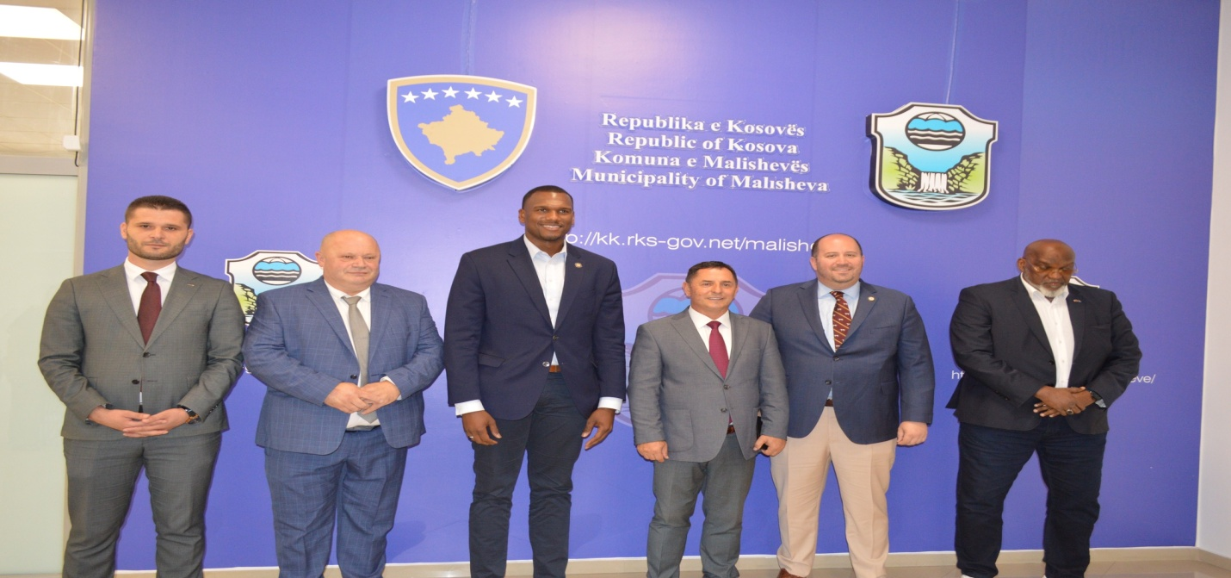

Në fjalën e rastit, i pari i Komunës së Malishevës, Ekrem Kastrati ka thënë se “falë kontributit te SHBA-së, Kosova sot është e pavarur dhe e lirë” Ndërsa duke vlerësuar përkrahjen e SHBA-ve dhe të këtyre personaliteteve në New York, për Kosovën, tha se “miqësia mes Kosovës dhe SHBA-së është vëllazëri e përjetshme. Falë kontributit të tyre, se festa e Kosovës njihet në New York, ndërsa edhe rrugët mbajnë emra të figurava shqiptare”. “Jam i nderuar në vazhdimësi me lidhjet tona shpirtërore që kombi shqiptar ndërtoi me shekuj të tërë me SHBA dhe kontributi i saj, e bën Kosovën më të fortë dhe të pavarur. Jam i nderuar që të ndaj çmimet “Qytetar nderi”, për te gjitha çështjet që ju ngritët në New York dhe për përkrahjen e vazhdueshme. Falë juve dy festa të Kosovës njihen në dy institucione në New York. Davidi ka kërkuar që një rrugë në New York të quhet Ismail Qemaili. Po ashtu edhe një rrugë me emrin Isa Boletini. Miqësia dhe aleanca jonë nuk është e rastësishme por është vëllazëri e përjetshme”. “Populli shqiptar e kujton kontributin historik të tyre, në këtë angazhim nuk duhet te harrojmë diasporën që bëjnë kontribut për shqiptarët. Nuk harrojmë kontributin e presidentëve te SHBA-së. Sot është një moment gëzimi dhe krenarie për Malishevën, kjo komunë është shembull i lirisë dhe i nderit”, ka thënë kryetari Kastrati, në ceremoninë e sotme.

Paraprakisht, vendimin e Kuvendit të Komunës për shpalljen “Qytetar nderi” për tri personalitetet amerikane, e ka lexuar kryesuesi i KK të Malishevës, Argjend Thaçi, si dhe biografinë e secilit.

Pas marrjes së çmimit, të tri personalitetet nga New York-u, shprehën kënaqësinë e tyre për marrjen e këtij çmimi dhe nga sot e konsiderojnë veten, banorë të Komunës së Malishevës dhe se ndihen shumë të nderuar dhe të respektuar për këtë.

“Jam me të vërtetë i nderuar për këtë çmim që e mora sot dhe dua ta falënderoj kryetarin e Komunës për të gjitha këto që po i bënë për komunitetin shqiptar në New York”, tha Charles D. Fall, ndërsa David Carr, tha se “të pranoj një çmim të tillë do te thotë gjithçka për mua. Kam ardhur për disa arsye dhe njëra prej tyre është se edhe pse jemi dy amerikanë të partive te ndryshme ne bashkohemi dhe do te jemi gjithmonë miqtë e juaj”.

Më i emocionuar ishte aktivisti, Naser Nika, një shqiptar-amerikan, që gjithë jetën e tij ja kushtoi çështjes

 

Republika e Kosovës Komuna e Malishevës

Nr- 248. 2.8.2024 Zyra për Informim kk.rks-gov.net/malisheve

Malishevë 2 gusht

U mbajt nata e parë e edicionit të nëntë të festivalit folklorik “Oda e Llapushës”

Mbrëmë nisi edicioni i nëntë i festivalit tradicional të folklorit “Oda e Llapushës” në Malishevë, nën përkujdesjen e kryetarit të komunës, Ekrem Kastrati. Ky festival, i cili ka për qëllim ruajtjen dhe kultivimin e trashëgimisë kulturore shqiptare, mblodhi së bashku grupe, ansamble, shoqëri, dhe rapsodë nga të gjitha trojet shqiptare.

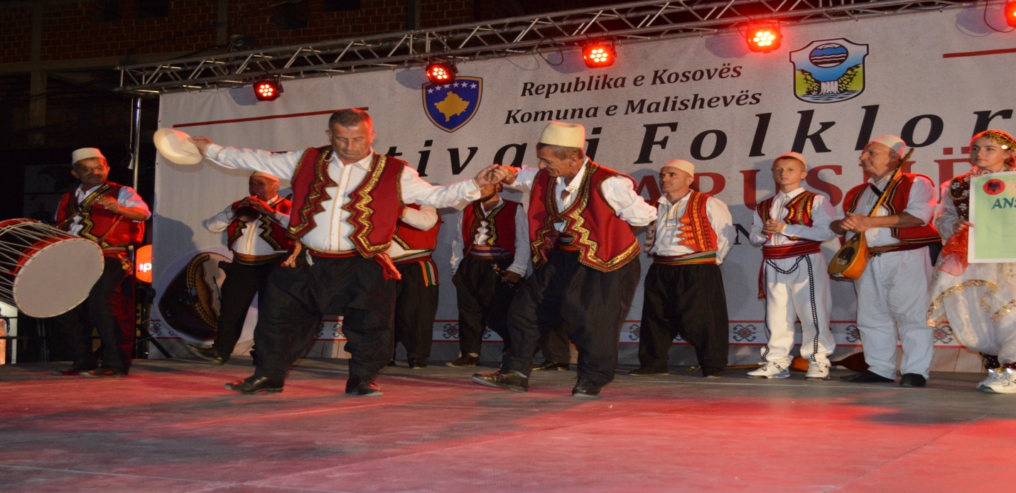

Në ceremoninë e hapjes, kryetari Kastrati theksoi rëndësinë e festivalit në promovimin e kulturës dhe traditës vendase. Ai përgëzoi pjesëmarrësit dhe u uroi suksese në këtë festival garues, i cili njëkohësisht nxjerr në pah pasurinë kulturore të Malishevës. Kryetari nënvizoi se Malisheva ka qenë gjithmonë një vatër e rapsodisë dhe muzikës tradicionale, duke prodhuar emra të njohur si Salih e Feriz Krasniqi, Sefë Mleqani, dhe legjendën e muzikës, “Bilbili i Kosovës”, Nexhmije Pagarusha dhe shumë e shumë emra të tjerë, deri në ditët e sotme.

Ngjarja u pasurua edhe me praninë e qytetarëve të nderit të sapo shpallur të Malishevës: David Carr, anëtar i Këshillit të shtetit të New York-ut, Charles D. Fall, anëtar i Asamblesë së shtetit të New York-ut, dhe veprimtari i njohur Naser Nika. Ata përshëndetën të pranishmit dhe vlerësuan rëndësinë e festivalit si një platformë për promovimin e vlerave kulturore. Gjithashtu, ata shprehën gatishmërinë për të thelluar bashkëpunimin mes Malishevës dhe shtetit të New York-ut, duke paralajmëruar edhe binjakëzimin me një nga qytetet e këtij shteti.

Gjatë natës së parë të festivalit, u prezantuan 14 grupe dhe rapsodë me pikat e tyre artistike. Sonte do të mbahet nata e dytë dhe finale, ku juria profesionale, e përbërë nga Prof. Dr. Zymer Neziri, Prof. Dr. Adem Zejnullahu, dhe koreografi Haki Mullqi, do të vlerësojë performancat sipas rregullave të festivalit. Çmimet kryesore të festivalit përfshijnë çmimin “Salih e Feriz Krasniqi”, si dhe çmime të tjera, përfshi çmimi për debutantin më të ri, çmimi i diasporës e ai i publikut.

Ky festival vazhdon të jetë një ngjarje kyçe për ruajtjen dhe promovimin e kulturës tradicionale shqiptare, duke sjellë bashkë pjesëmarrës dhe dashamirës të folklorit nga të gjitha anët.

 

Republika e Kosovës Komuna e Malishevës

Nr- 248. 3.8.2024 Zyra për Informim kk.rks-gov.net/malisheve

Malishevë 3 gusht

Ansambli “Deçani” fitues të Festivalit të Folklorit “Oda e Llapushës

Ansambli “Deçani” nga Deçani ka rrëmbyer çmimin e parë në edicionin e nëntë të Festivalit të Folklorit “Oda e Llapushës”.

Në këtë garë prestigjioze, ku morën pjesë mbi 30 grupe dhe rapsodë, ky ansambël spikati me performancën e tij të jashtëzakonshme.

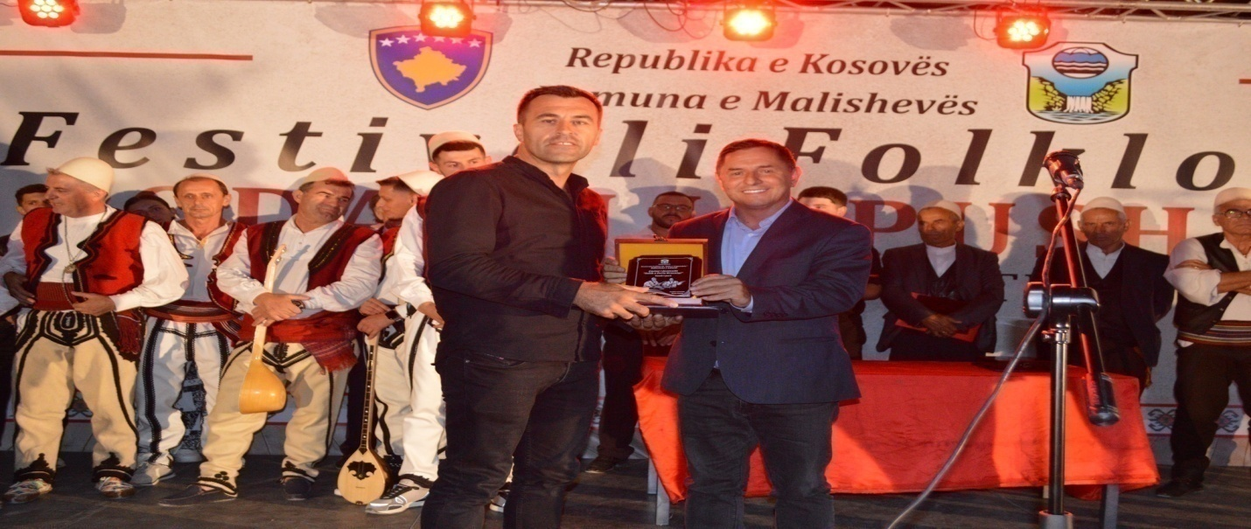

Juria profesionale, e përbërë nga Prof. Dr. Zymer Neziri, Prof. Dr. Adem Zejnullahu dhe Prof. Dr. Haki Mulliqi, e cilësoi ansamblin “Deçani” si më të mirin e festivalit, duke i akorduar çmimin kryesor.

Çmimin për fituesin e festivalit e ndau kryetari i Komunës së Malishevës, Ekrem Kastrati, nën kujdesjen e të cilit edhe është mbajtur festivali.

Juria vlerësoi festivalin si një ndër më të mirët në nivel kombëtar për ruajtjen dhe kultivimin e folklorit, dhe shprehu mirënjohje për këshillin organizativ të festivalit për përpjekjet e tyre të vyera.

Në fjalimin e tij, drejtori i Drejtorisë për Kulturë, Rini dhe Sport në Malishevë, Fitim Shala, përgëzoi të gjithë pjesëmarrësit. Ai theksoi se qëllimi kryesor i festivalit është ruajtja dhe kultivimi i trashëgimisë kulturore dhe tradicionale shqiptare, duke vlerësuar folklorin si një pasuri të madhe kulturore të popullit shqiptar.

Në ceremoninë përmbyllëse u ndanë disa çmime të tjera të rëndësishme, duke përfshirë çmimin e diasporës, grupi më i kompletuar, çmimin e publikut, çmimin e karrierës, dhe çmimin “Beqir Gashi” për debutantin e festivalit. Gjithashtu, u ndanë çmimi i veteranit dhe tri çmimet e para që mbajnë emrin e kolosëve të folklorit “Salih e Feriz Krasniqi”.

 

Republika e Kosovës Komuna e Malishevës

Nr- 248. 5.8.2024 Zyra për Informim kk.rks-gov.net/malisheve

Malishevë 5 gusht

Komuna e Malishevës pjesë e programit të USAID-it “Buxhetimi me pjesëmarrje”

Komuna e Malishevës është përzgjedhur për t'u bërë pjesë e programit të USAID-it "Buxhetimi me Pjesëmarrje", që përmes kësaj, synohet rritja e përfshirjes së qytetarëve në procesin e vendimmarrjes dhe rritja e transparencës në hartimin e buxhetit komunal.

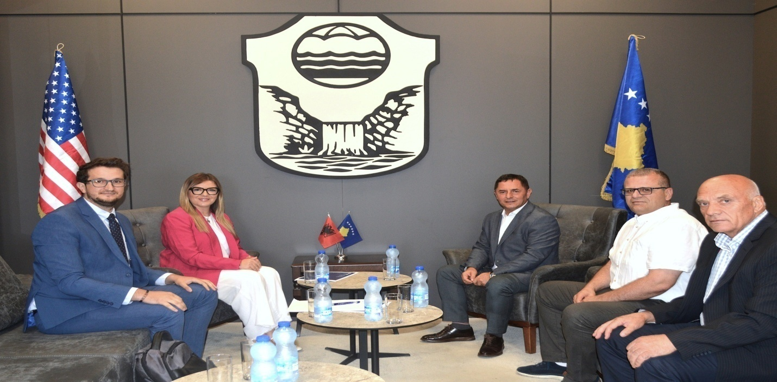

Kryetari i Komunës së Malishevës, Ekrem Kastrati, dhe drejtori i Drejtorisë për Buxhet dhe Financa, Blerim Thaçi, pritën sot në takim pune zyrtarët e USAID-it në Kosovë, Rozafa Ukimeraj dhe Alban Krasniqi, ku u diskutua përfshirja e komunës në këtë projekt të rëndësishëm që do të implementohet për herë të parë në këtë Malishevë.

Kryetari Kastrati shprehu gatishmërinë e komunës për t'u përfshirë në program, duke theksuar rëndësinë e praktikës së buxhetimit me pjesëmarrje. "Buxhetimi me pjesëmarrje është një praktikë e mirë që aplikohet në vendet e zhvilluara dhe na ndihmon neve si institucion që qytetari të jetë vendimmarrës në hartimin e projekteve për vendbanimet e tyre," tha Kastrati.

Nga ana tjetër, përfaqësuesit e USAID-it, Rozafa Ukimeraj dhe Alban Krasniqi, prezantuan detaje mbi programin dhe përfitimet e programit për Komunën e Malishevës. Ata theksuan se kjo iniciativë do të rrisë pjesëmarrjen aktive të qytetarëve në procesin e buxhetimit dhe do të forcojë transparencën në raport me qytetarët.

Të dy palët arritën u dakorduan për fillimin e implementimit të projektit, duke theksuar se qytetarët do të jenë vendimmarrës dhe përzgjedhës të projekteve që do të realizohen në vendbanimet e tyre.

 

Republika e Kosovës Komuna e Malishevës

Nr- 248. .8.2024 Zyra për Informim kk.rks-gov.net/malisheve

Malishevë 8 gusht

Po vazhdon repelimi i kafshëve në territorin e Komunës së Malishevës

Në kuadër të zbatimit të strategjisë nacionale për luftimin dhe parandalimin e Etheve Hemorragjike Krime Kongo (EHKK), në Komunën e Malishevës ka nisur dhe po vazhdon me sukses procesi i repelimit të kafshëve. Ky proces ka filluar javën e kaluar dhe po zhvillohet sipas planit të parashikuar.

Drejtori i Shëndetësisë në Malishevë, Hajdin Berisha, së bashku me drejtorin e Inspektoratit, Hafir Rexha, kanë parë nga afër fushatën e repelimit, sot në fshatin Rud. Gjatë vizitës së tyre, ata janë informuar se ky proces po shkon sipas planifikimit dhe nuk është hasur në ndonjë problem në terren. Sipas drejtorit Berisha, pronarët e kafshëve e kanë mirëpritur këtë masë.

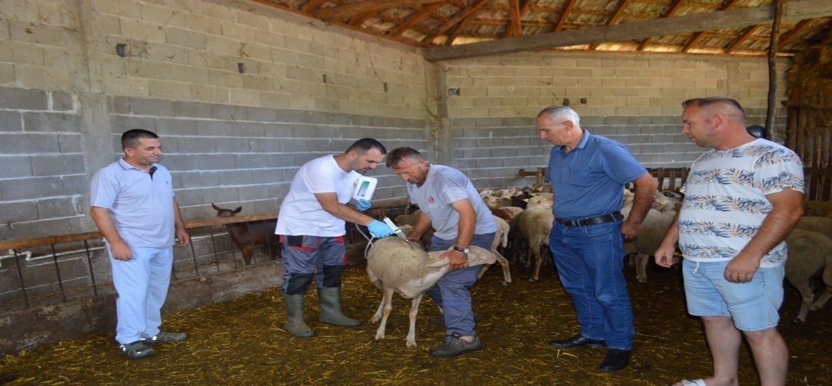

"Ky proces i repelimit të kafshëve po vazhdon në territorin e komunës sonë dhe, sipas operatorit, po realizohet pa probleme. Edhe pse repelimi ka filluar me vonesë, pritet që efekti i tij të jetë i dukshëm," deklaroi drejtori Berisha. Ai theksoi se repelimi është masa më e efektshme në luftimin e EHKK, duke pasur parasysh rëndësinë e saj në parandalimin e transmetimit (bartjes) të rriqrave nga fusha në oborre apo shtalla.

Repelimi i kafshëve është një masë mbrojtëse kritike që ndihmon në parandalimin e përhapjes së Etheve Hemorragjike Krime Kongo. Kjo është përgjegjësi e Agjencisë së Ushqimit dhe Veterinës (AUV) të Kosovës dhe ka rifilluar pas disa vitesh dhe ka treguar efektivitet në mbrojtjen e shëndetit të njerëzve.

Ky proces, i cili është pjesë e një përpjekjeve më të gjera kombëtare për luftimin e sëmundjeve infektive, është i rëndësishëm për sigurinë shëndetësore të qytetarëve dhe mbetet një prioritet në fushatën e luftimit dhe parandalimit të EHKK.

 

Republika e Kosovës Komuna e Malishevës

Nr- 248 .13.2024 Zyra për Informim kk.rks-gov.net/malisheve

Malishevë 13 gusht

Qytetarë të nderuar,

Ju informojmë se për herë të parë, Komuna e Malishevës do të nisë procesin e Buxhetimit me Pjesëmarrje për vitin 2025!

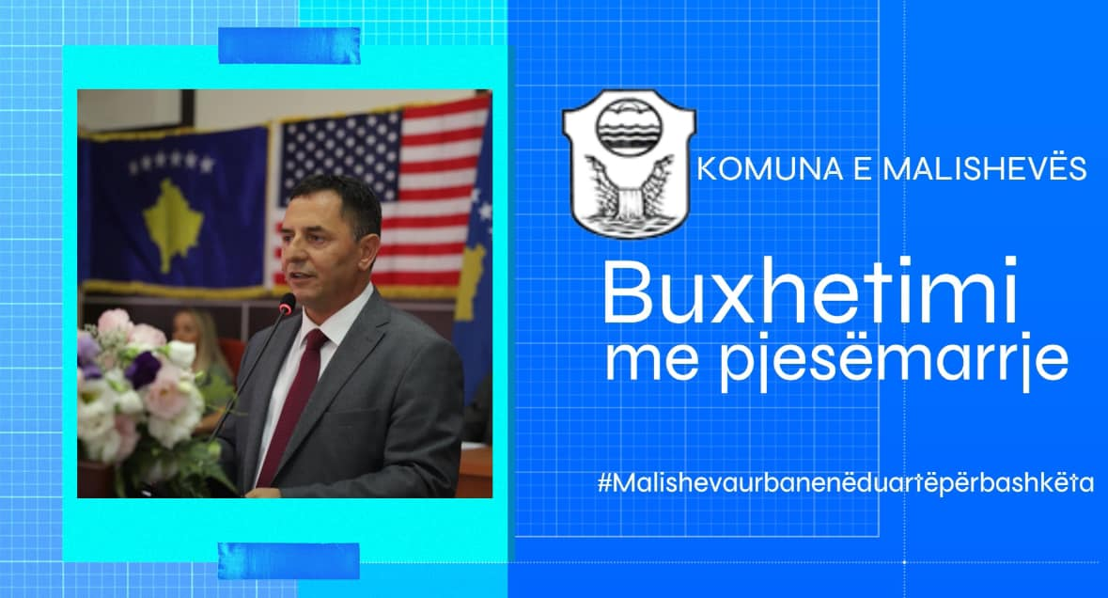

Të gjithë qytetarët janë të ftuar të marrin pjesë, të propozojnë ide për projekte dhe të votojnë. Komuna e vendos në buxhet për vitin 2025.

Motoja e jonë është “Malisheva urbane në duar të përbashkëta”!

• Buxheti për propozimet mund të arrijë deri në 70,000.00 €.

Mos harroni: Më 20 Gusht, në qytetin e Malishevës, do të mbahet takimi i parë i buxhetimit me pjesëmarrje, në gjimnazin "Hamdi Berisha" duke filluar nga ora 19:00.

Kjo iniciativë realizohet në bashkëpunim me Aktivitetin e USAID Kontrata Sociale.

Ju presim!

Ekrem Kastrati

Kryetar i Komunës së Malishevës

 

Republika e Kosovës Komuna e Malishevës

Nr- 248 .13.2024 Zyra për Informim kk.rks-gov.net/malisheve

Malishevë 13 gusht

Komiteti për Komunitete në Malishevë diskutoi gjendjen e zjarreve dhe menaxhimin e situatave emergjente

Komiteti për Komunitete, një organ obligativ i Kuvendit të Komunës së Malishevës, mbajti sot mbledhjen e tetë të rregullt, nën drejtimin e kryetarit Amrush Helshani. Temë kryesore e kësaj mbledhjeje ishte gjendja me zjarret në Komunën e Malishevës dhe menaxhimi i situatave emergjente që kanë ndodhur kohët e fundit.

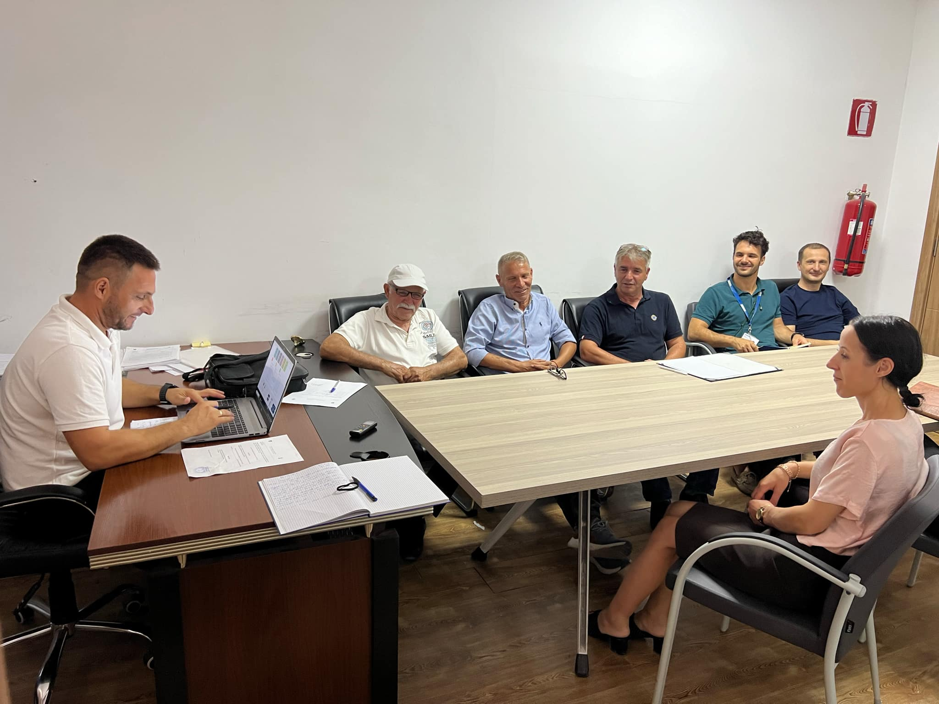

Në këtë takim, zyrtari përgjegjës i Drejtorisë për Mbrojtje dhe Shpëtim, Gani Kryeziu, raportoi për situatën aktuale me zjarret dhe përpjekjet e ekipeve të Shërbimit të Zjarrfikësve dhe Shpëtimit (SHZSH) për t'i menaxhuar ato. Sipas Kryeziut, përkundër sfidave të shumta, përfshirë mungesën e mjeteve dhe resurseve njerëzore, ekipet kanë arritur të kontrollojnë situatën pa rrezikuar qytetarët dhe të shuajnë zjarret e regjistruara deri më tani.

Kryeziu iu përgjigj pyetjeve të anëtarëve të komitetit lidhur me strategjinë për menaxhimin e situatave emergjente dhe masat parandaluese që duhen marrë për të parandaluar incidente të ngjashme në të ardhmen.

Në përfundim të mbledhjes, kryetari Amrush Helshani dhe anëtarët e tjerë të komitetit bënë thirrje për kujdes të shtuar nga qytetarët dhe për aktivizim vullnetar në rastet e zjarreve, duke theksuar rëndësinë e bashkëpunimit për të mbrojtur jetën dhe pronën e të gjithëve.

 

Republika e Kosovës Komuna e Malishevës

Nr- 248 .15.2024 Zyra për Informim kk.rks-gov.net/malisheve

Malishevë 15 gusht

Drejtoresha e arsimit Arbëreshë Krasniqi i fton punëtorët e arsimit të paraqiten në shkolla

Përmes një njoftimi zyrtar, drejtoresha e Drejtorisë për Arsim dhe Edukim në Komunën e Malishevës,

Arbëreshë Krasniqi, i ka njoftuar të gjithë punëtorët në sektorin e arsimit, që duke filluar nga sot, të paraqiten në shkollat e tyre dhe të fillojnë përgatitjet për fillimin e vitit të ri shkollor.

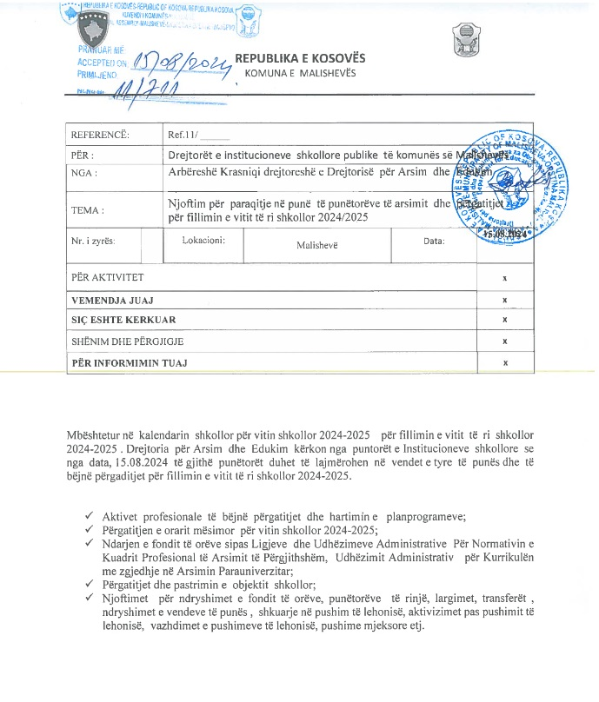

“Mbështetur në kalendarin shkollor 2024-2025, Drejtoria për Arsim dhe Edukim, kërkon nga të gjithë punëtorët e institucioneve shkollore, që duke filluar nga 15.08.2024, të paraqiten në vendet e tyre të punës dhe të bëjnë përgatitjet për fillimin e vitit shkollor 2024-2025”, thuhet në njoftimin e lëshuar nga drejtoresha e Drejtorisë për Arsim dhe Edukim, Arbëreshë Krasniqi.

 

Republika e Kosovës Komuna e Malishevës

Nr- 248 .16.2024 Zyra për Informim kk.rks-gov.net/malisheve

Malishevë 16 gusht

Gara memoriale në not "Esmir Shala" mblodhi notarë nga mbarë Kosova

Sot, në pishinat natyrale në Banjë të Malishevës, u zhvillua gara memoriale në not "Esmir Shala", një ngjarje e rëndësishme sportive e organizuar nga Federata e Notit të Kosovës, Klubi i Notit "Besa" dhe Komuna e Malishevës. Kjo garë, e cila filloi të mbahet që nga viti 2015, është një homazh për notarin dhe kampionin Esmir Shala, i cili u nda nga jeta në moshë të re, në kulmin e karrierës së tij.

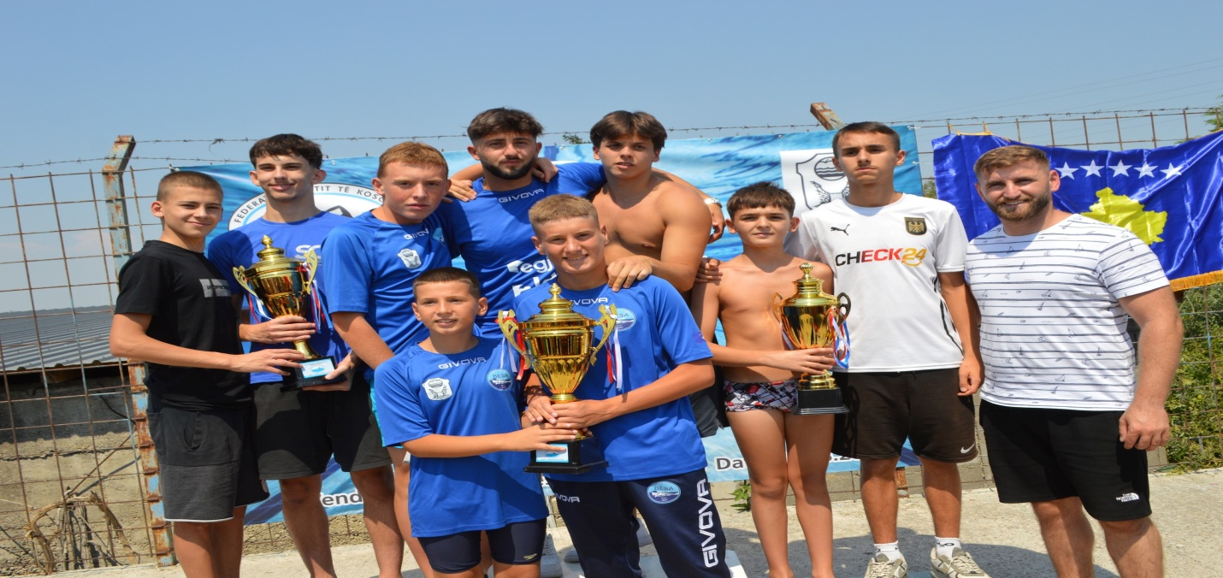

Gara u hap nga shefja e kabinetit të kryetarit të Komunës së Malishevës, Blerta Krasniqi, e cila në emër të kryetarit Ekrem Kastrati, përshëndeti pjesëmarrësit dhe theksoi rëndësinë e kësaj gare në ruajtjen e kujtimit të një kampioni si Esmir Shala. Ajo theksoi se "kampionët e mëdhenj si Esmiri, gjithmonë mbesin të gjallë, e këtë e dëshmon më së miri kjo garë e notit, që mban emrin Esmir Shala".

Në garë morën pjesë 14 klube të notit nga e gjithë Kosova, me mbi 100 garues që garuan në kategori të ndryshme. Në përfundim të garave, fituesit u nderuan me medalje për secilën kategori. Në konkurrencën ekipore, në kategorinë e femrave, vendin e parë e zuri ekipi "Step", vendin e dytë "Ilirida", dhe të tretin "Prizreni". Ndërsa, në konkurrencën e meshkujve, vendin e parë e fitoi ekipi "Besa", të dytin "Step", dhe vendin e tretë "Zenit"

 

Republika e Kosovës Komuna e Malishevës

Nr- 248 .16.2024 Zyra për Informim kk.rks-gov.net/malisheve

Malishevë 16 gusht

Konsultimi publik për hartimin e projekt buxhetit për vitin 2025

Njoftohen të gjithë qytetarët, OJQ, kryetarët e Këshillave Lokal, sektori i shëndetësisë, i arsimit dhe të gjitha grupet e interesit, se hartimi i projekt buxhetit për vitin 2025-2027, me theks të veçanti për vitin 2025, është në konsultim publik dhe ftoheni që jepni kontributin tuaj në hartimin e buxhetit.

Orari i konsultimeve publike:

20.08.2024- ora 10:00- Konsultim me kryetarët e Këshillave Lokal- vendi: Salla e KK

20.08.2024- ora 19:00- Takim konsultativ me banorët në qytetin e Malishevës- vendi: Gjimnazi “Hamdi Berisha”

21.08.2024 – ora 11:00- Konsultim me sektorin e arsimit – vendi: Sall e KK

21.08.2024 – ora 13:00- Konsultim me sektorin e shëndetësisë – vendi: QKMF në Malishevë

22.08.2024- ora 11:00 – Konsultim me OJQ, shoqëri civile dhe grupe të interesit- vendi: Salla e KK

25.08.2024- ora 19:00-Konsultim me qytetarë në qytetin e Malishevës – vendi: Gjimnazi “Hamdi Berisha”

 

Republika e Kosovës Komuna e Malishevës

Nr- 248 .19.2024 Zyra për Informim kk.rks-gov.net/malisheve

Malishevë 19 gusht

Kryetari Kastrati dhe nënkryetari Krasniqi uruan komandantin e ri të stacionit policor në Malishevë, Nazmi Zogaj

Kryetari i Komunës së Malishevës, Ekrem Kastrati, së bashku me nënkryetarin Vesel Krasniqi, kanë vizituar sot stacionin policor të Malishevës për t'i shprehur urimet e tyre komandantit të ri, Nazmi Zogaj, i cili ka marrë detyrën e komandantit të stacionit.

Gjatë këtij takimi, kryetari Kastrati theksoi rëndësinë e vazhdimit të bashkëpunimit të shkëlqyer mes komunës dhe policisë, me qëllim të krijimit të një mjedisi sa më të sigurt për qytetarët. "Në emër të Komunës së Malishevës dhe personalisht, ju uroj për detyrën e re dhe ju siguroj për gatishmërinë tonë të plotë për të vazhduar bashkëpunimin e mirë në të gjitha fushat," u shpreh Kastrati. Ai vlerësoi gjithashtu punën e deritanishme të policisë, duke e cilësuar stacionin policor të Malishevës si shembull për sigurinë që ofron për qytetarët, një faktor kyç që ka kontribuar në faktin se Malisheva konsiderohet si një nga komunat më të qeta në vend.

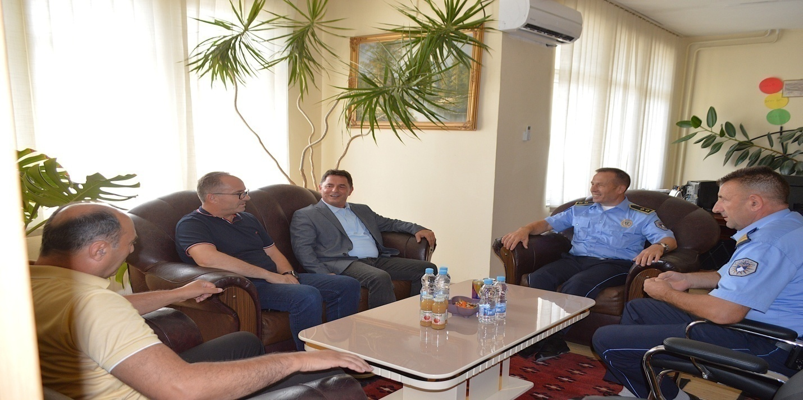

Nënkryetari Krasniqi gjithashtu e uroi Zogajn për rolin e tij të ri, duke e falënderuar për angazhimin e tij dhe të gjithë zyrtarëve policorë në garantimin e sigurisë së lartë në komunë. "Falë punës suaj të palodhshme, ne jemi komuna me nivelin më të lartë të sigurisë dhe për këtë jemi thellësisht mirënjohës," tha Krasniqi.

Pasi i mori urimet, komandanti Zogaj falënderoi krerët e komunës për mbështetjen dhe theksoi rëndësinë e bashkëpunimit mes dy institucioneve për garantimin e sigurisë së qytetarëve. Ai premtoi që ky bashkëpunim do të vazhdojë në nivelin më të lartë, gjithmonë në shërbim të vendit.

 

Republika e Kosovës Komuna e Malishevës

Nr- 248 .20.2024 Zyra për Informim kk.rks-gov.net/malisheve

Malishevë 20 gusht

Komuna e Malishevës nis debatet publike për hartimin e buxhetit për vitin 2025

Komu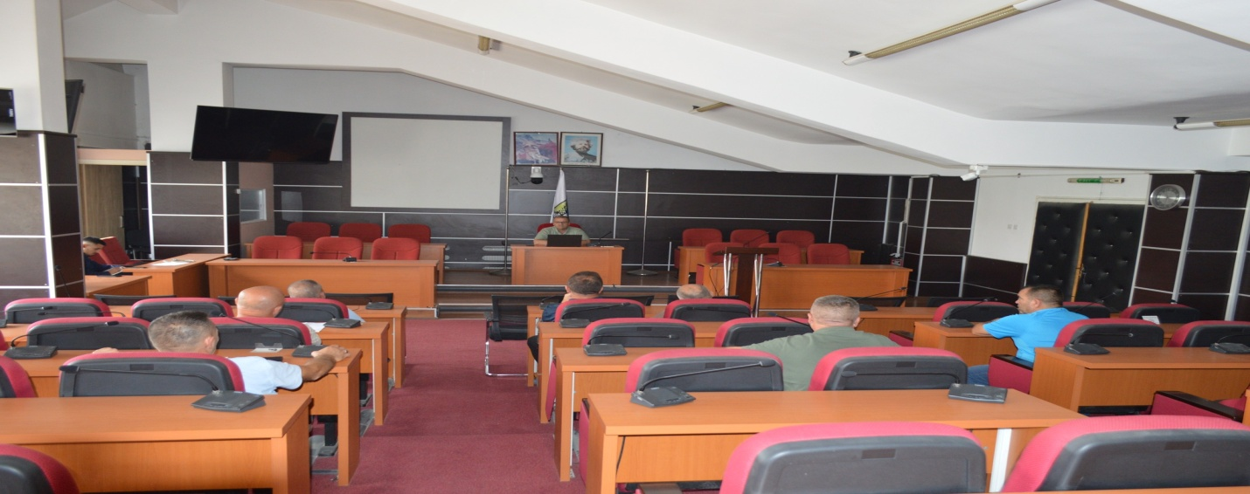na e Malishevës ka filluar sot konsultimet publike me qytetarët, në kuadër të hartimit të projekt buxhetit për vitin 2025, me qëllim të rritjes së transparencës dhe përfshirjes së gjerë. Kryetari i komunës, përmes Drejtorisë për Buxhet dhe Financa, ka organizuar takimin e parë me qytetarët, ku është prezantuar qarkorja buxhetore.

Drejtori i Drejtorisë për Buxhet dhe Financa, Blerim Thaçi, e ka mbajtur sot takimin e parë me kryetarët e Këshillave Lokal, ku është prezantuar qarkorja buxhetore për vitin 2025, e cila ka arritur me një muaj vonesë nga ministria përkatëse. Sipas qarkores së dytë buxhetore, buxheti i planifikuar për Komunën e Malishevës për vitin e ardhshëm arrin në 21 milionë e 576 mijë e 545 euro, prej të cilave 6 milionë e 63 mijë e 143 euro janë paraparë për investime kapitale.

Gjatë takimit, kryetarët e Këshillave Lokal prezantuan nevojat e vendbanimeve që përfaqësojnë, me fokus kryesor në investimet në infrastrukturë, për shkak të rritjes së numrit të shtëpive të banimit dhe kërkesave për ndërtimin e kanalizimeve, rrugëve, ndriçimit dhe çështjeve tjera të infrastrukturës.

Drejtori Thaçi iu përgjigj pyetjeve të parashtruara nga përfaqësuesit e Këshillave Lokal, duke ofruar sqarimet e nevojshme për projekt buxhetin. Prezantimi dhe diskutimet për buxhetin do të vazhdojnë edhe me grupet e tjera të interesit, duke përfshirë të gjitha fushat e jetës në Malishevë.

[ ](https://www.facebook.com/photo/?fbid=891887079632730&set=pcb.891887116299393&__cft__%5b0%5d=AZUNyzZdaIz0duQz73fiehPnmYOOlRwI3bbtndCuajViiMatuoMMCzSvsFoRMIdfkh3SQwxwDEssZGZQz-Hb-RmfwiMT3NszoDjU-gm8tU9ccp22BfljMfsSGQF4lOKsY9GTCTYcbRODFMNubg8lii429e8yJ65O9GRu9AmtjLn6hkaLdPysUcCRLWJfGWq85hZmBoGWeUJoXG6zLBl83ELF&__tn__=*bH-R)

[Republika e Kosovës Komuna e Malishevës](https://www.facebook.com/photo/?fbid=891887079632730&set=pcb.891887116299393&__cft__%5b0%5d=AZUNyzZdaIz0duQz73fiehPnmYOOlRwI3bbtndCuajViiMatuoMMCzSvsFoRMIdfkh3SQwxwDEssZGZQz-Hb-RmfwiMT3NszoDjU-gm8tU9ccp22BfljMfsSGQF4lOKsY9GTCTYcbRODFMNubg8lii429e8yJ65O9GRu9AmtjLn6hkaLdPysUcCRLWJfGWq85hZmBoGWeUJoXG6zLBl83ELF&__tn__=*bH-R)

[Nr- 248 .21.2024 Zyra për Informim kk.rks-gov.net/malisheve](https://www.facebook.com/photo/?fbid=891887079632730&set=pcb.891887116299393&__cft__%5b0%5d=AZUNyzZdaIz0duQz73fiehPnmYOOlRwI3bbtndCuajViiMatuoMMCzSvsFoRMIdfkh3SQwxwDEssZGZQz-Hb-RmfwiMT3NszoDjU-gm8tU9ccp22BfljMfsSGQF4lOKsY9GTCTYcbRODFMNubg8lii429e8yJ65O9GRu9AmtjLn6hkaLdPysUcCRLWJfGWq85hZmBoGWeUJoXG6zLBl83ELF&__tn__=*bH-R)

[Malishevë 21 gusht](https://www.facebook.com/photo/?fbid=891887079632730&set=pcb.891887116299393&__cft__%5b0%5d=AZUNyzZdaIz0duQz73fiehPnmYOOlRwI3bbtndCuajViiMatuoMMCzSvsFoRMIdfkh3SQwxwDEssZGZQz-Hb-RmfwiMT3NszoDjU-gm8tU9ccp22BfljMfsSGQF4lOKsY9GTCTYcbRODFMNubg8lii429e8yJ65O9GRu9AmtjLn6hkaLdPysUcCRLWJfGWq85hZmBoGWeUJoXG6zLBl83ELF&__tn__=*bH-R)

[Komuna e Malishevës filloi konsultimet për buxhetimin me pjesëmarrje](https://www.facebook.com/photo/?fbid=891887079632730&set=pcb.891887116299393&__cft__%5b0%5d=AZUNyzZdaIz0duQz73fiehPnmYOOlRwI3bbtndCuajViiMatuoMMCzSvsFoRMIdfkh3SQwxwDEssZGZQz-Hb-RmfwiMT3NszoDjU-gm8tU9ccp22BfljMfsSGQF4lOKsY9GTCTYcbRODFMNubg8lii429e8yJ65O9GRu9AmtjLn6hkaLdPysUcCRLWJfGWq85hZmBoGWeUJoXG6zLBl83ELF&__tn__=*bH-R)

[Komuna e Malishevës ka nisur konsultimet publike për realizimin e programit "Buxhetimi me Pjesëmarrje". Ky program që për synim ka përfshirjen aktive të qytetarëve në vendimmarrje, filloi me takimin e parë publik mbrëmë, ku banorët e qytetit të Malishevës u informuan për këtë program.](https://www.facebook.com/photo/?fbid=891887079632730&set=pcb.891887116299393&__cft__%5b0%5d=AZUNyzZdaIz0duQz73fiehPnmYOOlRwI3bbtndCuajViiMatuoMMCzSvsFoRMIdfkh3SQwxwDEssZGZQz-Hb-RmfwiMT3NszoDjU-gm8tU9ccp22BfljMfsSGQF4lOKsY9GTCTYcbRODFMNubg8lii429e8yJ65O9GRu9AmtjLn6hkaLdPysUcCRLWJfGWq85hZmBoGWeUJoXG6zLBl83ELF&__tn__=*bH-R)

[Nën moton "Malisheva urbane në duar të përbashkëta", komuna ka ndarë më shumë se një përqind të buxhetit të saj për këtë program, me një shumë prej 70 mijë eurosh të caktuara për projektet që do të zgjidhen nga vetë qytetarët.](https://www.facebook.com/photo/?fbid=891887079632730&set=pcb.891887116299393&__cft__%5b0%5d=AZUNyzZdaIz0duQz73fiehPnmYOOlRwI3bbtndCuajViiMatuoMMCzSvsFoRMIdfkh3SQwxwDEssZGZQz-Hb-RmfwiMT3NszoDjU-gm8tU9ccp22BfljMfsSGQF4lOKsY9GTCTYcbRODFMNubg8lii429e8yJ65O9GRu9AmtjLn6hkaLdPysUcCRLWJfGWq85hZmBoGWeUJoXG6zLBl83ELF&__tn__=*bH-R)

[Në këtë takim, drejtori i Drejtorisë për Ekonomi, Buxhet dhe Financa, Blerim Thaçi, i prezantoi detajet e programit dhe kriteret e financimit të projekteve. Pas prezantimit, pjesëmarrësit paraqitën shtatë propozime, të cilat do të vlerësohen për të parë nëse plotësojnë kriteret, e më pas qytetarët do të kenë mundësinë të votojnë për projektin që e konsiderojnë më të nevojshëm për qytetin gjatë një votimi që do të mbahet të dielën e ardhshme.](https://www.facebook.com/photo/?fbid=891887079632730&set=pcb.891887116299393&__cft__%5b0%5d=AZUNyzZdaIz0duQz73fiehPnmYOOlRwI3bbtndCuajViiMatuoMMCzSvsFoRMIdfkh3SQwxwDEssZGZQz-Hb-RmfwiMT3NszoDjU-gm8tU9ccp22BfljMfsSGQF4lOKsY9GTCTYcbRODFMNubg8lii429e8yJ65O9GRu9AmtjLn6hkaLdPysUcCRLWJfGWq85hZmBoGWeUJoXG6zLBl83ELF&__tn__=*bH-R)

[Ky proces është një hap i rëndësishëm drejt përfshirjes së qytetarëve në vendimmarrje dhe planifikimin e projekteve që ndikojnë drejtpërdrejt në jetën e tyre.](https://www.facebook.com/photo/?fbid=891887079632730&set=pcb.891887116299393&__cft__%5b0%5d=AZUNyzZdaIz0duQz73fiehPnmYOOlRwI3bbtndCuajViiMatuoMMCzSvsFoRMIdfkh3SQwxwDEssZGZQz-Hb-RmfwiMT3NszoDjU-gm8tU9ccp22BfljMfsSGQF4lOKsY9GTCTYcbRODFMNubg8lii429e8yJ65O9GRu9AmtjLn6hkaLdPysUcCRLWJfGWq85hZmBoGWeUJoXG6zLBl83ELF&__tn__=*bH-R)

[Ky program realizohet në koordinim të komunës me USAID.](https://www.facebook.com/photo/?fbid=891887079632730&set=pcb.891887116299393&__cft__%5b0%5d=AZUNyzZdaIz0duQz73fiehPnmYOOlRwI3bbtndCuajViiMatuoMMCzSvsFoRMIdfkh3SQwxwDEssZGZQz-Hb-RmfwiMT3NszoDjU-gm8tU9ccp22BfljMfsSGQF4lOKsY9GTCTYcbRODFMNubg8lii429e8yJ65O9GRu9AmtjLn6hkaLdPysUcCRLWJfGWq85hZmBoGWeUJoXG6zLBl83ELF&__tn__=*bH-R)

[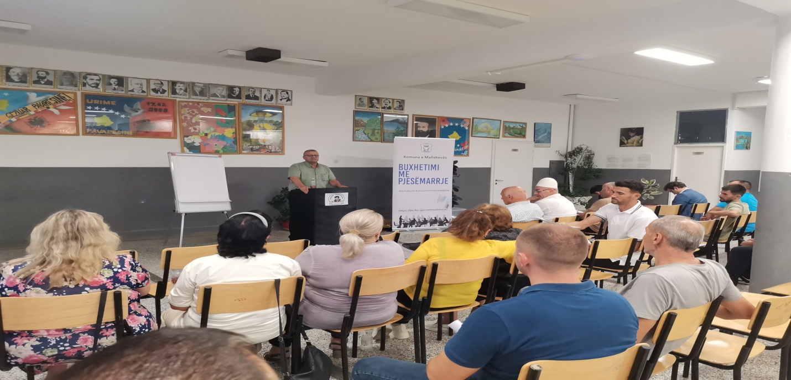](https://www.facebook.com/photo/?fbid=891887079632730&set=pcb.891887116299393&__cft__%5b0%5d=AZUNyzZdaIz0duQz73fiehPnmYOOlRwI3bbtndCuajViiMatuoMMCzSvsFoRMIdfkh3SQwxwDEssZGZQz-Hb-RmfwiMT3NszoDjU-gm8tU9ccp22BfljMfsSGQF4lOKsY9GTCTYcbRODFMNubg8lii429e8yJ65O9GRu9AmtjLn6hkaLdPysUcCRLWJfGWq85hZmBoGWeUJoXG6zLBl83ELF&__tn__=*bH-R)

 

Republika e Kosovës Komuna e Malishevës

Nr- 248 .21.2024 Zyra për Informim kk.rks-gov.net/malisheve

Malishevë 21 gusht

Komuna e Malishevës ka vazhduar edhe sot konsultimet për hartimin e buxhetit

Në kuadër të zbatimit të ligjeve, rritjes së transparencës dhe marrjes së propozimeve nga grupet e interesit, Komuna e Malishevës ka vazhduar me prezantimin e qarkores së dytë buxhetore dhe konsultimet për hartimin e projekt buxhetit për vitin 2025, në mënyrë që buxheti të jetë në tërësi në funksion të realizimit të planifikimeve dhe të nevoja të qytetarëve.

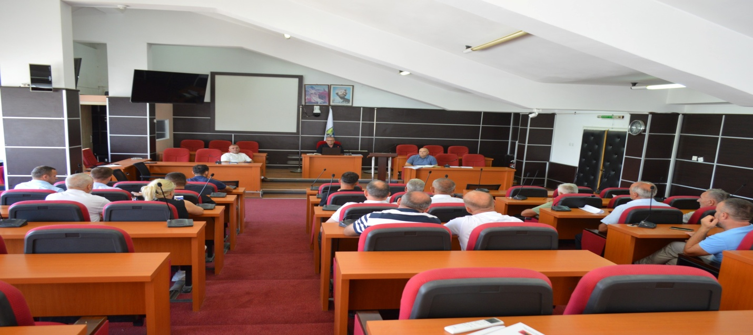

Për këtë qëllim, edhe sot janë mbajtur dy dëgjime publike për buxhet, përkatësisht me sektorin e arsimit dhe sektorin e shëndetësisë në Komunën e Malishevës, kur përveç prezantimit të buxhetit të ndarë për komunën tonë, janë marrë edhe propozimet nga këta dy sektorë, për planifikimin sa më të mirë të buxhetit, e në veçanti të investimeve kapitale.

Buxhetin e ka prezantuar drejtori i Drejtorisë për Ekonomi, Buxhet dhe Financa, Blerim Thaçi, ndërsa në takimet konsultative kanë marrë pjesë edhe drejtori komunal për shëndetësi dhe mirëqenie sociale, Hajdin Berisha dhe zyrtarët e drejtorisë për arsimit.

Në të dy takimet, janë paraqitur kërkesa që kanë të bëjnë për planifikim në investime në mirëmbajtjen e objekteve, investime në digjitalizim dhe pajisje të nevojshme, në siguri dhe të tjera, me qëllim të ofrimit të shërbimeve sa më të mira shëndetësore dhe rritje të cilësisë në arsim.

 

Republika e Kosovës Komuna e Malishevës

Nr- 248 .21.2024 Zyra për Informim kk.rks-gov.net/malisheve

Malishevë 21 gusht

Takimi i buxhetimit me pjesëmarrje i mbajtur me 20 gusht 2024 në Gjimnazin “Hamdi Berisha” është një hap i rëndësishëm për angazhimin e qytetarëve në procesin e vendimmarrjes dhe zhvillimin e projekteve që i shërbejnë komunitetit! 🗓️👏

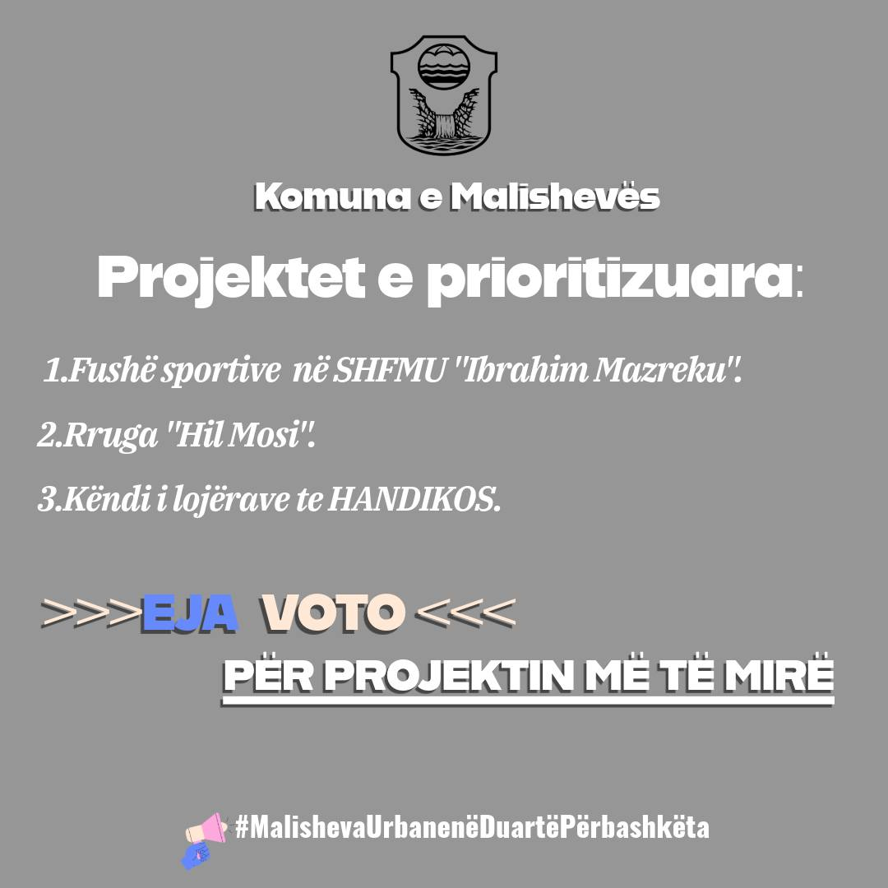

Gjatë këtij takimi, qytetarët ndanë ide dhe propozime të vlefshme, të cilat mund të kontribuojnë në përmirësimin e kushteve të jetesës dhe zhvillimin e qëndrueshëm të qytetit të Malishevës në përputhje me kriteret e përcaktuara nga komuna për përzgjedhjen e projekteve. 🌍💡

📍Propozimet e qytetarëve përfshijnë:

1. Fushë sportive në SHFMU “Ibrahim Mazrreku”.

2. Rruga “Hil Mosi”.

3. Këndi i lojërave tek HANDIKOS.

Takimi i dytë i buxhetimit me pjesëmarrje, mbështetur nga Aktiviteti i USAID "Kontrata Sociale", do të mbahet më 25 gusht në Gjimnazin “Hamdi Berisha”, duke filluar nga ora 19:00. Në këtë takim, qytetarët do të kenë mundësinë të votojnë dhe të zgjedhin projektin më të mirë.

Komuna e Malishevës fton të gjithë qytetarët të shpërndajnë propozimet e paraqitura dhe të marrin pjesë në votim. Projekti fitues do të financohet nga buxheti i komunës me një shumë prej 70 mijë euro.

 

Republika e Kosovës Komuna e Malishevës

Nr- 248 .21.2024 Zyra për Informim kk.rks-gov.net/malisheve

Malishevë 21 gusht

Kryetari Kastrati uron banorët e Gurbardhit për rrugët e reja

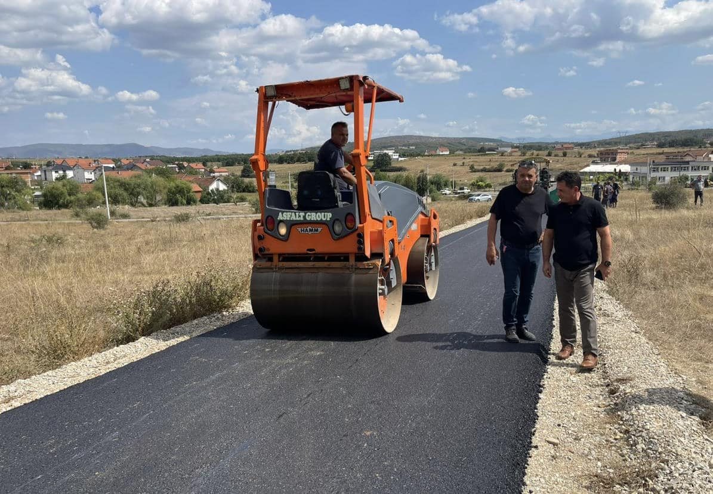

Në kuadër të realizimit të projekteve kapitale dhe kërkesave të qytetarëve, për përmirësimin e infrastrukturës, janë asfaltuar disa rrugë në fshatin Gurbardh. Ky investim është pjesë e projekteve të mëdha që po realizohen për rregullimin e infrastrukturës në fshatrat e Komunës së Malishevës.

Asfaltimin e rrugëve e kanë ndjekur nga afër kryetari i Komunës së Malishevës, Ekrem Kastrati, dhe drejtori i urbanizmit, Avdi Morina. Gjatë vizitës së tyre në Gurbardh, ata u takuan edhe me banorët e fshatit, të cilët i ka uruar për rrugët e reja, ndërsa banorët shprehën mirënjohjen për investimin dhe përmirësimin e kushteve, pasi kjo ndihmon në lëvizjen më të lehtë për ta.

Kryetari Kastrati tha se asfaltimi i rrugëve do të vazhdojë edhe në ditët në vijim në fshatra të tjerë të komunës, duke nënvizuar se ky është vetëm një nga shumë projektet që janë duke u realizuar për ndërtimin e infrastrukturës rrugore në vendbanimet e Komunës së Malishevës.

 

Republika e Kosovës Komuna e Malishevës

Nr- 248 .22.2024 Zyra për Informim kk.rks-gov.net/malisheve

Malishevë 22 gusht

[Mbledhja e -V- (pestë) e rregullt e Komitetit për Politikë dhe Financa për vitin 2024, do të mbahet më:23.08.2024 duke filluar nga ora: 10:30.](https://www.facebook.com/photo/?fbid=892701342884637&set=pcb.892698179551620&__cft__%5b0%5d=AZXed7UkqLg3qz9Qa5uEiMCaCFaps8to_OKGkC8C1F-ldGcv0JF1jkIfOz1b9DkHRyne6EVcTmlh1nLhbFalc3MP0W5P3qaA__mKadxci5T-w1X8xDAxJ7_KMTbGxZlJBTMEURze9k4U05l8sq0uV3VUdvKTxshw_crCcsywL1gfuw4ZkoQKMo4hM93nO3iWyPk_eVQEGO9GQZJocZ-w7f75&__tn__=*bH-R)

[Mbledhja do të mbahet në sallën e Komisioneve.](https://www.facebook.com/photo/?fbid=892701342884637&set=pcb.892698179551620&__cft__%5b0%5d=AZXed7UkqLg3qz9Qa5uEiMCaCFaps8to_OKGkC8C1F-ldGcv0JF1jkIfOz1b9DkHRyne6EVcTmlh1nLhbFalc3MP0W5P3qaA__mKadxci5T-w1X8xDAxJ7_KMTbGxZlJBTMEURze9k4U05l8sq0uV3VUdvKTxshw_crCcsywL1gfuw4ZkoQKMo4hM93nO3iWyPk_eVQEGO9GQZJocZ-w7f75&__tn__=*bH-R)

[Për këtë mbledhje është propozuar ky rend i ditës:](https://www.facebook.com/photo/?fbid=892701342884637&set=pcb.892698179551620&__cft__%5b0%5d=AZXed7UkqLg3qz9Qa5uEiMCaCFaps8to_OKGkC8C1F-ldGcv0JF1jkIfOz1b9DkHRyne6EVcTmlh1nLhbFalc3MP0W5P3qaA__mKadxci5T-w1X8xDAxJ7_KMTbGxZlJBTMEURze9k4U05l8sq0uV3VUdvKTxshw_crCcsywL1gfuw4ZkoQKMo4hM93nO3iWyPk_eVQEGO9GQZJocZ-w7f75&__tn__=*bH-R)

[1.Shqyrtimi dhe miratimi i procesverbalit të katërt e mbajtur me datë:21.05.2024, procesverbalit të parë të jashtëzakonshëm i mbajtur me datë: 25.06.2024 dhe procesverbalit të mbledhjes së parë urgjente i mbajtur me datë: 26.07.2024 të Komitetit për Politikë dhe Financa.](https://www.facebook.com/photo/?fbid=892701342884637&set=pcb.892698179551620&__cft__%5b0%5d=AZXed7UkqLg3qz9Qa5uEiMCaCFaps8to_OKGkC8C1F-ldGcv0JF1jkIfOz1b9DkHRyne6EVcTmlh1nLhbFalc3MP0W5P3qaA__mKadxci5T-w1X8xDAxJ7_KMTbGxZlJBTMEURze9k4U05l8sq0uV3VUdvKTxshw_crCcsywL1gfuw4ZkoQKMo4hM93nO3iWyPk_eVQEGO9GQZJocZ-w7f75&__tn__=*bH-R)

[2.Shqyrtimi dhe miratimi i Raportit të të hyrave dhe shpenzimeve periudhën janar-qershor 2024.](https://www.facebook.com/photo/?fbid=892701342884637&set=pcb.892698179551620&__cft__%5b0%5d=AZXed7UkqLg3qz9Qa5uEiMCaCFaps8to_OKGkC8C1F-ldGcv0JF1jkIfOz1b9DkHRyne6EVcTmlh1nLhbFalc3MP0W5P3qaA__mKadxci5T-w1X8xDAxJ7_KMTbGxZlJBTMEURze9k4U05l8sq0uV3VUdvKTxshw_crCcsywL1gfuw4ZkoQKMo4hM93nO3iWyPk_eVQEGO9GQZJocZ-w7f75&__tn__=*bH-R)

[3.Shqyrtimi dhe miratimi i Raportit të auditimit të Komunës së Malishevës për vitin financiar të përfunduar me 31 dhjetor 2023.](https://www.facebook.com/photo/?fbid=892701342884637&set=pcb.892698179551620&__cft__%5b0%5d=AZXed7UkqLg3qz9Qa5uEiMCaCFaps8to_OKGkC8C1F-ldGcv0JF1jkIfOz1b9DkHRyne6EVcTmlh1nLhbFalc3MP0W5P3qaA__mKadxci5T-w1X8xDAxJ7_KMTbGxZlJBTMEURze9k4U05l8sq0uV3VUdvKTxshw_crCcsywL1gfuw4ZkoQKMo4hM93nO3iWyPk_eVQEGO9GQZJocZ-w7f75&__tn__=*bH-R)

[4. Shqyrtimi dhe miratimi i Raportit të DKA-së për përfundimin e vitit shkollor 2023-2024 dhe Raporti i shkurtë për fillimin e vitit të ri shkollor 2024-2025.](https://www.facebook.com/photo/?fbid=892701342884637&set=pcb.892698179551620&__cft__%5b0%5d=AZXed7UkqLg3qz9Qa5uEiMCaCFaps8to_OKGkC8C1F-ldGcv0JF1jkIfOz1b9DkHRyne6EVcTmlh1nLhbFalc3MP0W5P3qaA__mKadxci5T-w1X8xDAxJ7_KMTbGxZlJBTMEURze9k4U05l8sq0uV3VUdvKTxshw_crCcsywL1gfuw4ZkoQKMo4hM93nO3iWyPk_eVQEGO9GQZJocZ-w7f75&__tn__=*bH-R)

[5. Shqyrtimi i kërkesave 6. Të ndryshme.](https://www.facebook.com/photo/?fbid=892701342884637&set=pcb.892698179551620&__cft__%5b0%5d=AZXed7UkqLg3qz9Qa5uEiMCaCFaps8to_OKGkC8C1F-ldGcv0JF1jkIfOz1b9DkHRyne6EVcTmlh1nLhbFalc3MP0W5P3qaA__mKadxci5T-w1X8xDAxJ7_KMTbGxZlJBTMEURze9k4U05l8sq0uV3VUdvKTxshw_crCcsywL1gfuw4ZkoQKMo4hM93nO3iWyPk_eVQEGO9GQZJocZ-w7f75&__tn__=*bH-R)

[Malishevë, gusht 2024 Kryesuesi i Kuvendit . Argjend Thaçi:](https://www.facebook.com/photo/?fbid=892701342884637&set=pcb.892698179551620&__cft__%5b0%5d=AZXed7UkqLg3qz9Qa5uEiMCaCFaps8to_OKGkC8C1F-ldGcv0JF1jkIfOz1b9DkHRyne6EVcTmlh1nLhbFalc3MP0W5P3qaA__mKadxci5T-w1X8xDAxJ7_KMTbGxZlJBTMEURze9k4U05l8sq0uV3VUdvKTxshw_crCcsywL1gfuw4ZkoQKMo4hM93nO3iWyPk_eVQEGO9GQZJocZ-w7f75&__tn__=*bH-R)

[ ](https://www.facebook.com/photo/?fbid=892701352884636&set=pcb.892698179551620&__cft__%5b0%5d=AZXed7UkqLg3qz9Qa5uEiMCaCFaps8to_OKGkC8C1F-ldGcv0JF1jkIfOz1b9DkHRyne6EVcTmlh1nLhbFalc3MP0W5P3qaA__mKadxci5T-w1X8xDAxJ7_KMTbGxZlJBTMEURze9k4U05l8sq0uV3VUdvKTxshw_crCcsywL1gfuw4ZkoQKMo4hM93nO3iWyPk_eVQEGO9GQZJocZ-w7f75&__tn__=*bH-R)

[Republika e Kosovës Komuna e Malishevës](https://www.facebook.com/photo/?fbid=892701352884636&set=pcb.892698179551620&__cft__%5b0%5d=AZXed7UkqLg3qz9Qa5uEiMCaCFaps8to_OKGkC8C1F-ldGcv0JF1jkIfOz1b9DkHRyne6EVcTmlh1nLhbFalc3MP0W5P3qaA__mKadxci5T-w1X8xDAxJ7_KMTbGxZlJBTMEURze9k4U05l8sq0uV3VUdvKTxshw_crCcsywL1gfuw4ZkoQKMo4hM93nO3iWyPk_eVQEGO9GQZJocZ-w7f75&__tn__=*bH-R)

[Nr- 248 .23.2024 Zyra për Informim kk.rks-gov.net/malisheve](https://www.facebook.com/photo/?fbid=892701352884636&set=pcb.892698179551620&__cft__%5b0%5d=AZXed7UkqLg3qz9Qa5uEiMCaCFaps8to_OKGkC8C1F-ldGcv0JF1jkIfOz1b9DkHRyne6EVcTmlh1nLhbFalc3MP0W5P3qaA__mKadxci5T-w1X8xDAxJ7_KMTbGxZlJBTMEURze9k4U05l8sq0uV3VUdvKTxshw_crCcsywL1gfuw4ZkoQKMo4hM93nO3iWyPk_eVQEGO9GQZJocZ-w7f75&__tn__=*bH-R)

[Malishevë 23 gusht](https://www.facebook.com/photo/?fbid=892701352884636&set=pcb.892698179551620&__cft__%5b0%5d=AZXed7UkqLg3qz9Qa5uEiMCaCFaps8to_OKGkC8C1F-ldGcv0JF1jkIfOz1b9DkHRyne6EVcTmlh1nLhbFalc3MP0W5P3qaA__mKadxci5T-w1X8xDAxJ7_KMTbGxZlJBTMEURze9k4U05l8sq0uV3VUdvKTxshw_crCcsywL1gfuw4ZkoQKMo4hM93nO3iWyPk_eVQEGO9GQZJocZ-w7f75&__tn__=*bH-R)

KPF mbajti mbledhjen e pestë të rregullt

Komiteti për Politikë dhe Financa (KPF), organi obligativ i Kuvendit të Komunës së Malishevës, ka mbajtur sot mbledhjen e pestë të rregullt, nën drejtimin e kryesuesit Argjend Thaçi. Gjatë mbledhjes, janë shqyrtuar dhe rekomanduar për diskutim në Kuvend disa pika kyçe.

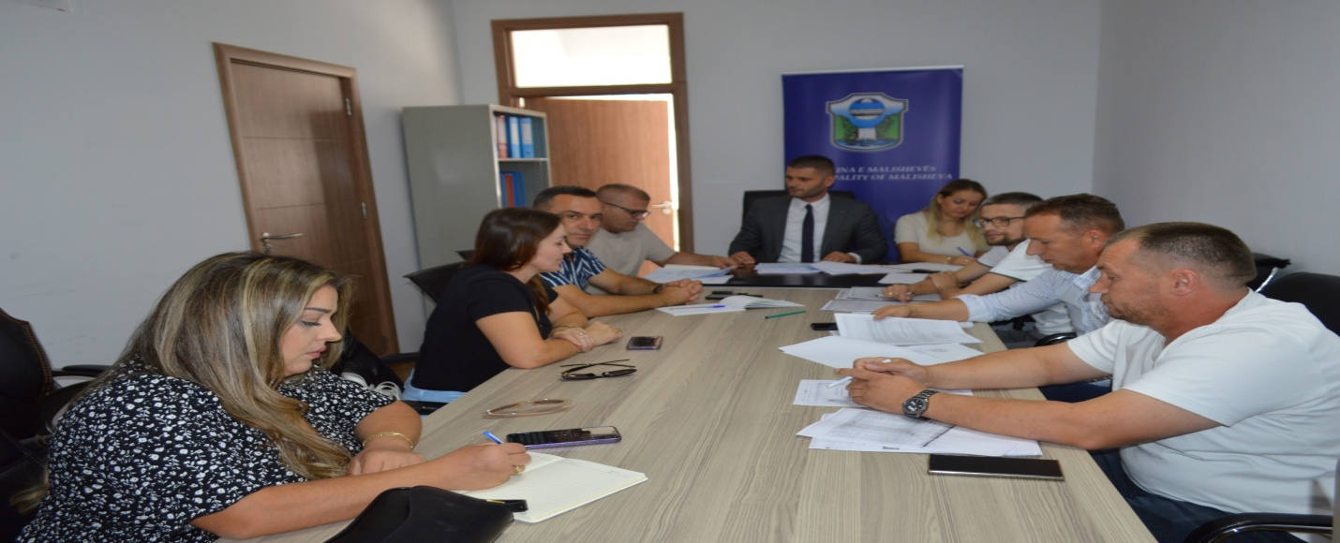

Pas miratimit të tri procesverbaleve të mëparshme, KPF-ja ka shqyrtuar raportin gjashtëmujor financiar, raportin e auditimit të komunës për vitin financiar të përfunduar më 31 dhjetor 2023, raportin mbi përfundimin e vitit shkollor 2023-2024, si dhe përgatitjet për fillimin e vitit shkollor 2024-2025. Të gjitha këto raporte dhe disa kërkesa të tjera u rekomanduan për shqyrtim të mëtejshëm në Kuvendin e Komunës.

Në lidhje me raportin gjashtëmujor të të hyrave dhe shpenzimeve për periudhën janar-qershor 2024, paraqiti raportin Drejtori i Drejtorisë për Ekonomi, Buxhet dhe Financa, Blerim Thaçi. Ndërsa, për raportin mbi përfundimin e vitit shkollor dhe përgatitjet për vitin e ri shkollor, raportoi shefi i Drejtorisë për Arsim dhe Edukim, Sabit Berisha, të cilët edhe u përgjigjën në pyetjet e anëtarëve të KPF-së, duke sqaruar detajet e raporteve të drejtorive përkatëse.

 

Republika e Kosovës Komuna e Malishevës

Nr- 248. 1.8.2024 Zyra për Informim kk.rks-gov.net/malisheve

Malishevë 1 gusht

Banorët e Malishevës përzgjedhin projektin prioritar: Fusha Sportive në SHFMU “Ibrahim Mazreku”

Malishevë, 26 gusht

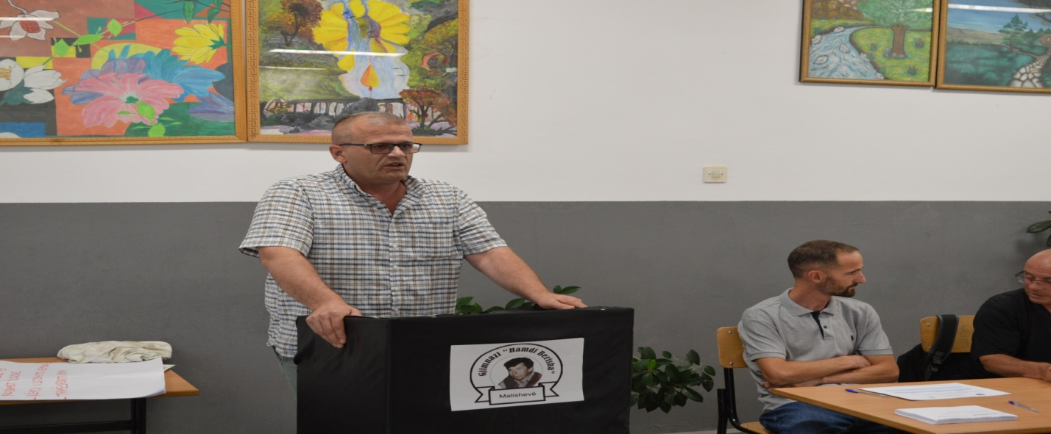

Mbrëmë është mbajtur takimi me banorët e qytetit të Malishevës në kuadër të programit buxhetimi me pjesëmarrje dhe kanë votuar për projektin e tyre që e konsideruan më me prioritet. Pas propozimeve të dala nga takimi i një jave më parë, banorët e Malishevës, kanë përzgjedhur ndërtimin e fushës sportive në SHFMU “I. Mazreku” në Malishevë, pasi e kanë konsideruar si më të nevojshmin dhe prioritet për ta, fushë e cila do të jetë edhe në shërbim të të rinjve dhe sportistëve.

Takimin e hapi drejtori i Drejtorisë për Ekonomi, Buxhet dhe Financa, Blerim Thaçi, i cili njoftoi banorët për propozimet që dolën nga takimi i një jave më parë. Pas një vlerësimi të detajuar të kritereve të parapara, tri projekte u kaluan për votim, dhe komuna ka ndarë një shumë prej 70 mijë euro nga buxheti i saj për realizimin e projektit të përzgjedhur.

Buxhetimi me pjesëmarrje, i cili u realizua për herë të parë në Malishevë në koordinim me USAID, është një hap i rëndësishëm drejt transparencës dhe përfshirjes aktive të qytetarëve në vendimmarrje.

 

Republika e Kosovës Komuna e Malishevës

Nr- 248. 28.8.2024 Zyra për Informim kk.rks-gov.net/malisheve

Krasniqi inspekton shkollat parafillimit të vitit të ri shkollor 2024/2025

Malishevë, 28 gusht

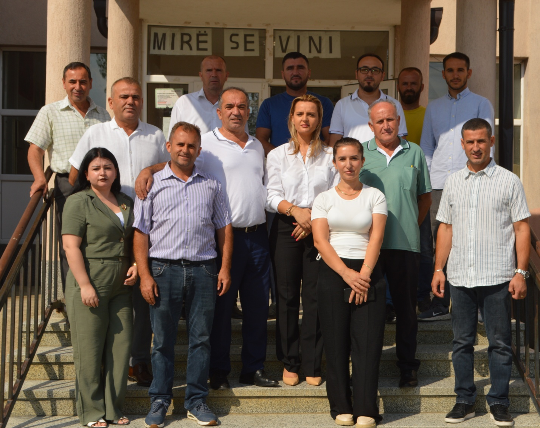

Drejtoresha e Drejtorisë për Arsim dhe Edukim, Arbëreshë Krasniqi e shoqëruar edhe nga, Sabit Berisha shef i kësaj drejtorie si dhe nga shefi i drejtorisë së urbanizmit, Ahmet Morina, inspektuan nga afër shkollat, 'Bajram Curri' Drenoc dhe 'Lasgush Poradeci', Kijevë, ku nga drejtorët e shkollave u njoftuan për përgatitjet për fillimin e vitit të ri shkollor 2024/2025, gjendjen e objekteve shkollore, gatishmërin e mësimdhënësve për punë dhe angazhimin e tyre për t'i përmbushur obligimet, ku kanë mbetur edhe pak ditë para fillimit të procesit të rregullt shkollor.

Krasniqi, në këto takime të drejtpërdrejta me udhëheqës shkollash, mësimdhënës e ekip teknik, vlerësoi lartë përgatitjet e objekteve shkollore nga ana fizike si dhe nga personeli mësimdhënësish që sa më mirë të nis ky vit mësimor e po ashtu u njoftua edhe me procesin e furnizimit me tekste shkollore, ku falë angazhimit të tërë kapaciteteve njerëzore me gjithë vështirësitë, pres një fillim të mbarë dhe gjithëpërfshirës të nxënësve që nga dita e parë e mësimit, njëherit kërkoi nga të gjithë të angazhohen edhe për këto ditë parafillimit të mësimit t'i plotësojmë obligimet në plotëni.

Në fund i uroi, mësimdhënësit, nxënësit, prindërit, por edhe punënkryerësit për angazhimin e kryerjeve të punëve renovuese në objektete shkollore si dhe, ky viti të jetë vit i sukseseve të nxënësve tanë në nxënien e diturive të reja.

Kryetari Kastrati takoi rektorin e Universitetit të Pejës

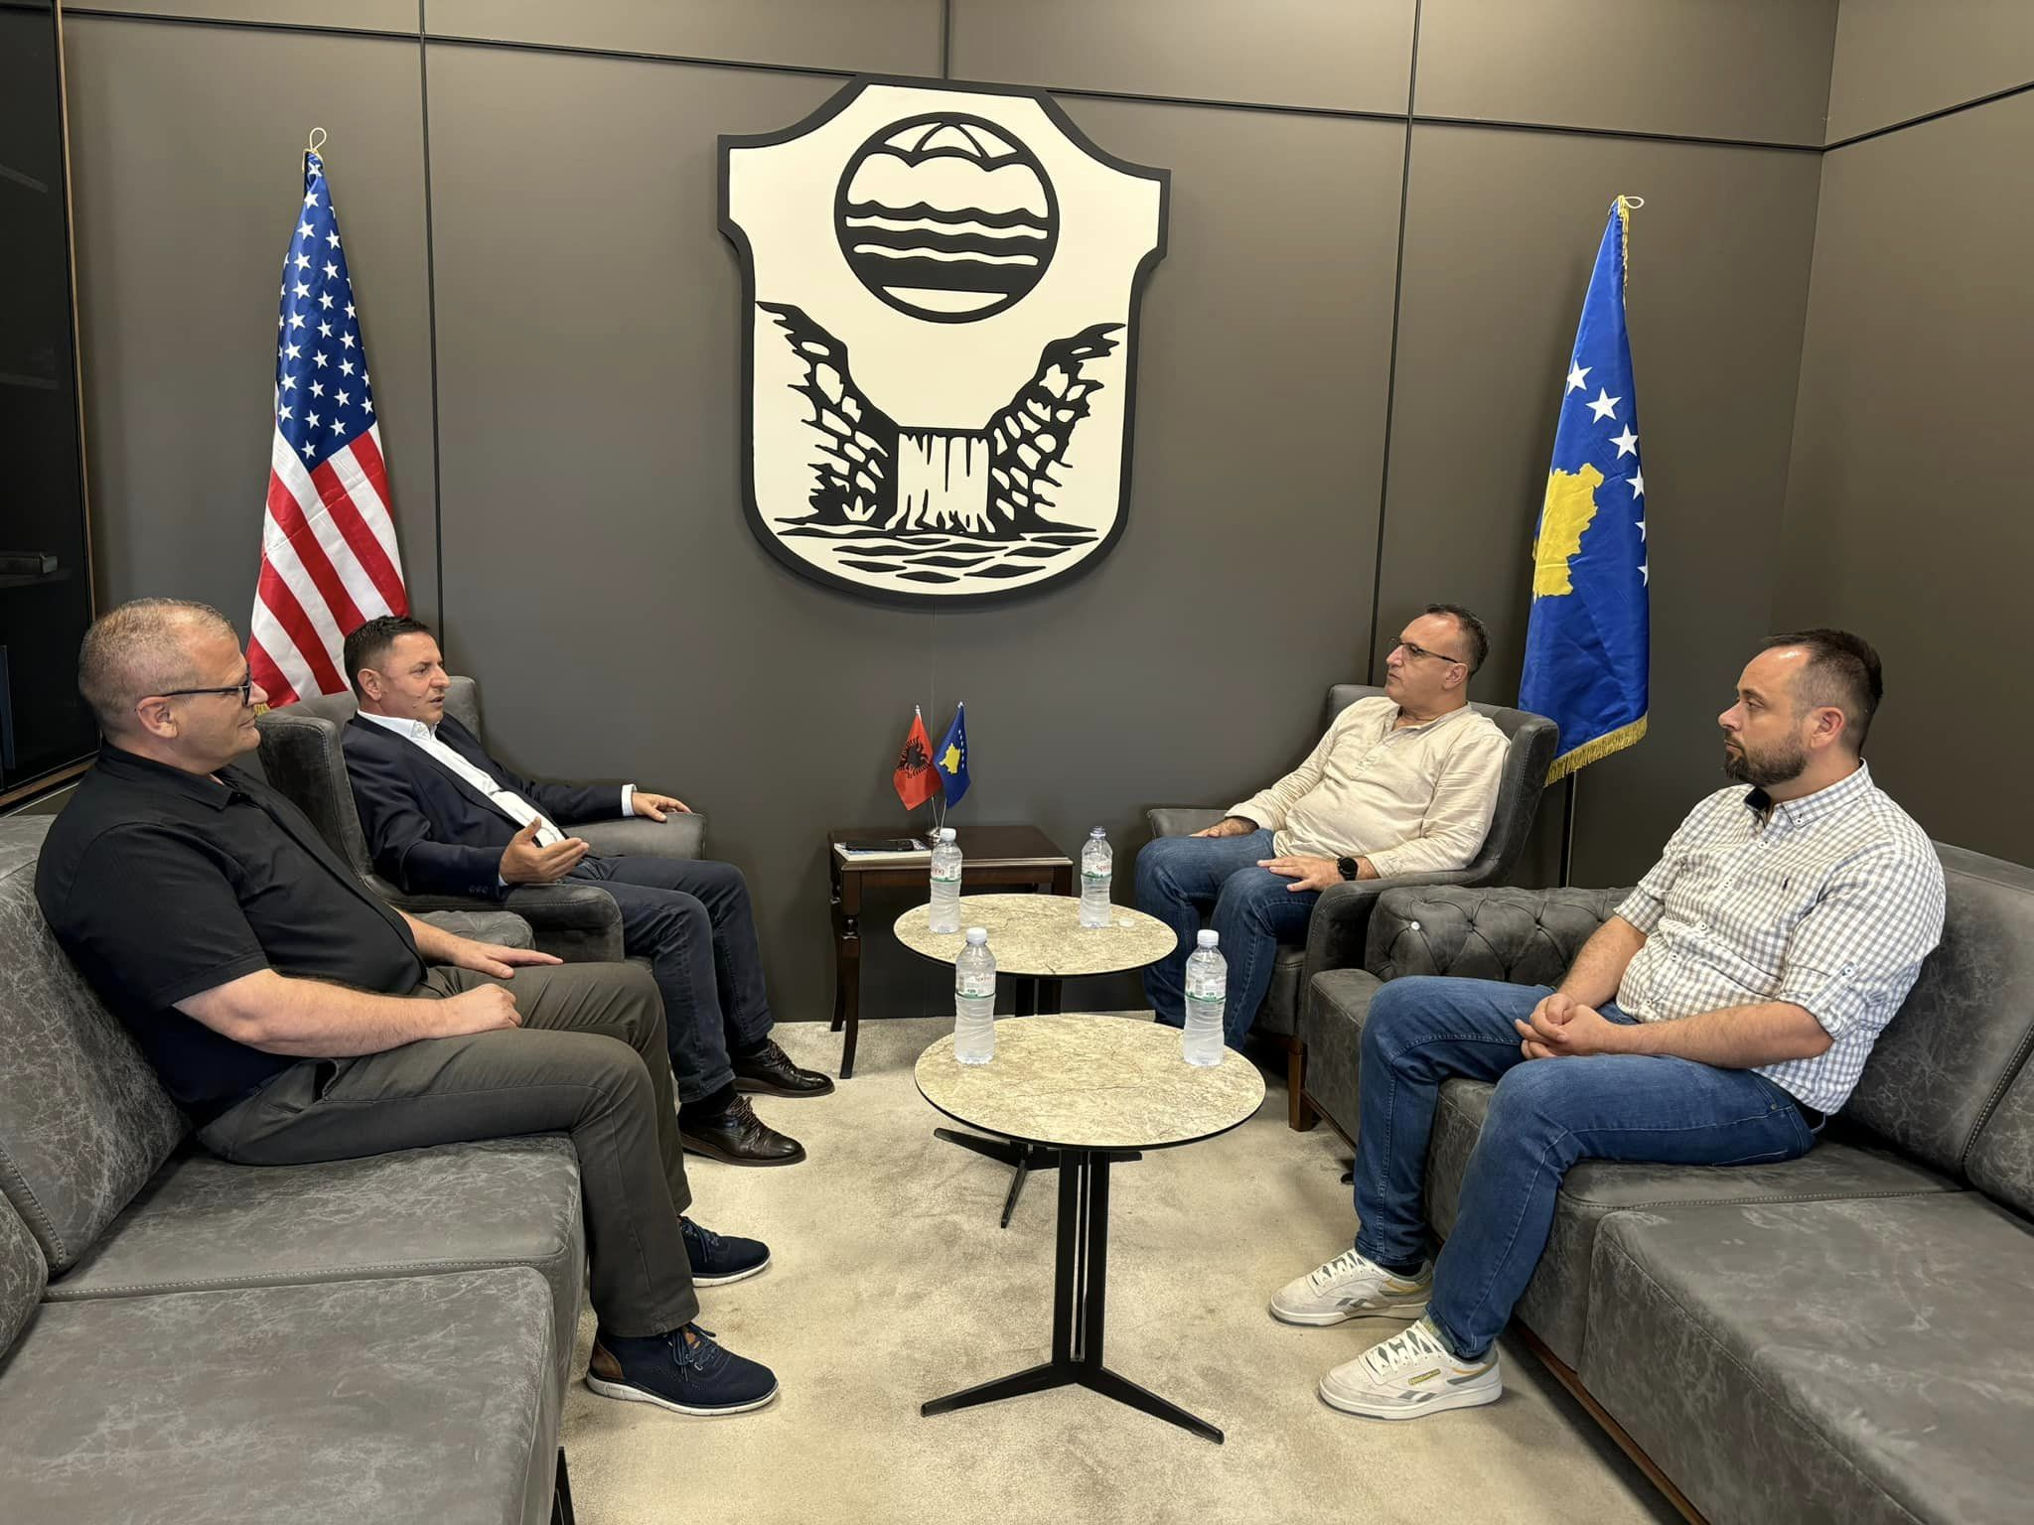

Kryetari i Komunës së Malishevës, Ekrem Kastrati me bashkëpunëtorë, sot kanë pritur në takim rektorin e Universitetit “Haxhi Zeka” në Pejë, Armand Krasniqi, me bashkëpunëtorë.

Në këtë takim, kryetari Kastrati dhe rektori Krasniqi, kanë biseduar për ecurinë e mirë të bashkëpunimit mes Komunës dhe Universitetit “Haxhi Zeka”, veçmas pas një Memorandumi që tashmë po implementohet, e që ka të bëj me orientimin e studentëve të rinj, për profile që i përshtaten tregut të punës.

Po ashtu, kryetari Kastrati dhe rektori Krasniqi u shprehen të gatshëm për thellimin edhe më tej të bashkëpunimit të Komunës së Malishevës me Universitetin “Haxhi Zeka” edhe në çështje të tjera me interes të përbashkët.

 

Republika e Kosovës Komuna e Malishevës

Nr- 248. 28.8.2024 Zyra për Informim kk.rks-gov.net/malisheve

Kryetari Kastrati priti Komandantin e Komandës Rajonale në perendim të Misionit të KFOR-it

ROCCO MUNDO

Malishevë, 29 gusht

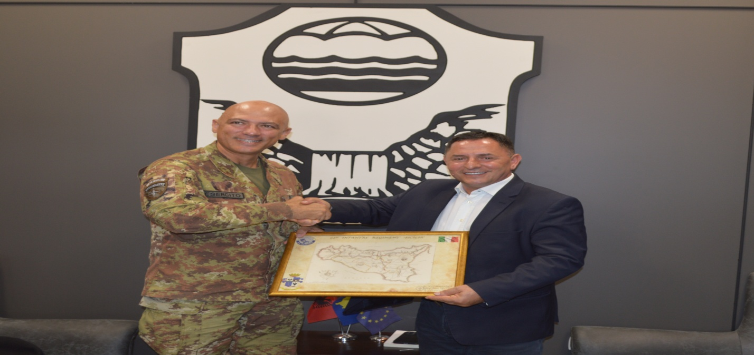

Kryetari i Komunës së Malishevës, Ekrem Kastrat, së bashku me drejtorin , Fatmir Ademaj dhe shefen Blertë Krasniqi e ka pritur sot në takim Komandantin e Komandës Rajonale në perendim të Misionit të KFOR-it KOLONEL ROCCO MUNDO

Ku mes tjerash u shpreh. “Pata kënaqësinë të pres në takim komndantin Rocco Mundo dhe të bisedojmë tema të cilatë janë në interes të qytetarëve të të dyja palëve si dhe kronologjikisht prezantoi zhvillimet e projekteve dhe të arriturat ekonomike, infrastrukuturore dhe në shumë sektorë të tjerë në komunën e Malishevës, të cilët kanë ndikuar drejtpërdrejt në mirëqenien e qytetraëve tanë e po ashtu zotohem për vazhdimin e bashkëpunimit në mes të komunës sonë dhe KFOR-it bashkëpunim i cili do të sjellë prurje të reja të projekteve në komunën tonë edhe në të ardhmen”, është shprehur kryetari Kastrati, gjatë takimit me komandantin Rocco Mundo.

Ndërsa komandanti Rocco Mundo, sjelli një vlerësim tejet pozitiv në shumë aspekt për të arriturat që janë bërë brenda këtyre viteve në liri dhe uroi që udhëheqja komunale të vazhdoi me këtë dinamik të lartë t'u sherbej qytetarëve të vet për ngritjen e standardit në mirëqenie si dhe ofroi gatishmërinë për bashkëpunim në vazhdim.

Në fund të takimit, Komandanti, Rocco Mundo ia dorzoi një pikturë me motive nga vendi që vije, kryetarit Kastrati.